SISTEMA DE GESTIÓN Y RECONSTRUCCIÓN DE MOTORES
MANUAL DE USUARIO
PORTAL DE SEGUIMIENTO PARA CLIENTES
Guía Integral de Consulta Pública en Tiempo Real, Códigos QR, Trazabilidad Mecánica y Comunicación de Orden de Trabajo
Módulo del Sistema: | Portal Público de Consulta de Órdenes (Public Tracking)
Dirigido a: | Clientes Particulares, Flotillas Comerciales y Talleres Externos
URL de Producción: | https://sistema-motores-frontend.vercel.app/seguimiento
Versión del Sistema: | v2.4.0-Production (Build 2026)
Fecha de Publicación: | Octubre 2026

TABLA DE CONTENIDO
Capítulo 1: Introducción y Propósito del Portal de Clientes | 2
Capítulo 2: Formas de Acceso al Seguimiento de la Reparación | 3
Capítulo 3: Interfaz de Búsqueda y Validación de Seguridad | 4
Capítulo 4: Diagnóstico y Resolución de Errores de Consulta | 5
Capítulo 5: Vista General de la Orden de Trabajo Consultada | 6
Capítulo 6: Interpretación del Avance Técnico y Barra de Progreso | 7
Capítulo 7: Cronología e Historial de Hitos Técnicos (Timeline) | 8
Capítulo 8: Ficha de Resumen, Fechas Estimadas y Canales de Soporte | 9
Capítulo 9: Acciones Finales: Impresión Oficial y Nueva Consulta | 10
Capítulo 10: Experiencia Móvil Optimizada en Smartphones y Tablets | 11
Capítulo 11: Preguntas Frecuentes del Cliente (FAQ) | 12
Capítulo 12: Directorio de Atención y Asistencia al Cliente | 13

Capítulo 1: Introducción y Propósito del Portal de Clientes
El Portal de Seguimiento para Clientes es una herramienta digital de acceso público diseñada exclusivamente para ofrecer transparencia absoluta y tranquilidad a los propietarios durante el proceso de reconstrucción, rectificación o diagnóstico de sus motores automotrices e industriales.
1.1. Filosofía de Transparencia Técnica
Tradicionalmente, en los talleres de reconstrucción mecánica, el cliente desconoce el estado real de su motor hasta recibir una llamada telefónica o acudir personalmente al establecimiento. Con este portal, la empresa pone a disposición del cliente una ventana digital en tiempo real donde puede verificar exactamente qué fase técnica se está ejecutando, el porcentaje completado y la cronología autorizada por los rectificadores y mecánicos asignados.
1.2. Principios de Seguridad y Privacidad
[SEGURIDAD Y PRIVACIDAD] Este portal fue concebido bajo el principio de PRIVACIDAD ESTRICTA Y SEGURIDAD TÉCNICA. No requiere la creación de cuentas de usuario, no solicita correos ni contraseñas, y no expone públicamente saldos adeudados, montos financieros, costos de repuestos, identidades de mecánicos ni notas internas confidenciales del taller.

La siguiente tabla resume los datos que el cliente SÍ puede consultar frente a aquellos estrictamente reservados para el personal interno:
Información Visible para el Cliente (Pública) | Información Confidencial Protegida (Taller)
Número de orden único (Ej. OT-2026-00003) | Cédula, dirección o teléfono personal del cliente
Marca, modelo y tipo de motor registrado | Precios unitarios, costos de mano de obra y facturación
Porcentaje de avance en taller (0% a 100%) | Saldos pendientes, anticipos o abonos monetarios
Hitos y bitácora técnica autorizada (fechas y avances) | Nombres y apellidos de los técnicos asignados
Fecha estimada de entrega y alertas operativas | Notas mecánicas internas de fricción o inventario

Capítulo 2: Formas de Acceso al Seguimiento de la Reparación
El sistema ofrece tres métodos sencillos e intuitivos para que el cliente acceda al estado de su orden, adaptándose tanto a usuarios con teléfonos inteligentes como a consultas desde computadoras de escritorio:
2.1. Método 1: Escaneo de Código QR desde el Comprobante Físico (Recomendado)
Al ingresar el motor en recepción o al emitirse el comprobante de caja, se imprime una tarjeta de seguimiento con un código QR de alta resolución. El cliente únicamente debe abrir la cámara de su teléfono móvil o cualquier lector de códigos QR y apuntar a la imagen. Automáticamente, el navegador se abrirá en la página exacta de su orden sin necesidad de teclear nada.
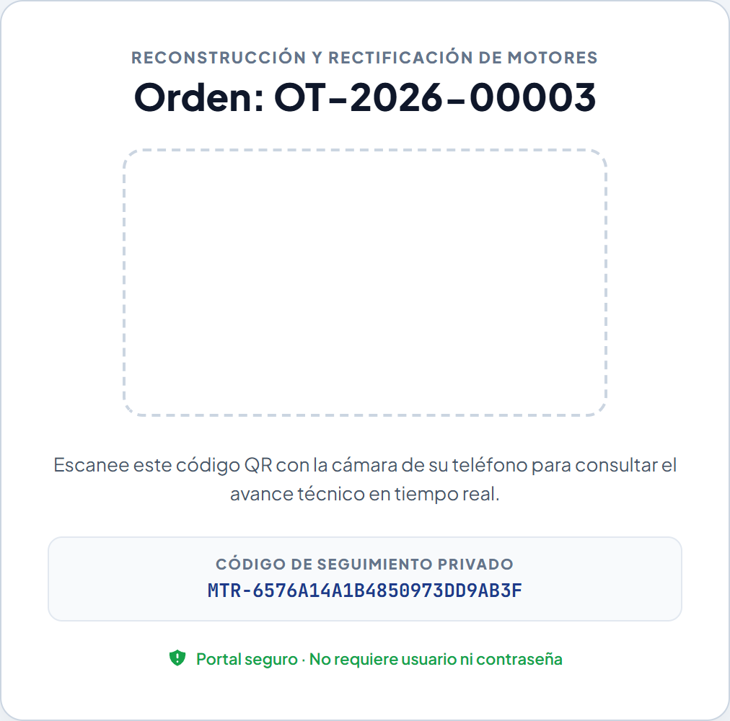
Figura 1: Tarjeta física y digital entregada al cliente con Código QR y Código Alfanumérico Privado.
2.2. Método 2: Enlace Directo por WhatsApp o Mensajería Digital
El personal de recepción puede enviar el enlace web oficial directamente al WhatsApp del cliente registrado. Este enlace ya contiene integrados el número de orden y el código de seguridad (token criptográfico), de modo que basta un solo toque en el chat para visualizar el progreso.
2.3. Método 3: Ingreso Manual mediante el Portal Web
Si el cliente prefiere consultar desde su computadora o navegador web, puede ingresar a la dirección oficial:
Enlace Oficial: https://sistema-motores-frontend.vercel.app/seguimiento
En dicha pantalla encontrará el formulario de búsqueda segura donde digitará su número de orden y su código alfanumérico.
Capítulo 3: Interfaz de Búsqueda y Validación de Seguridad
Al acceder al portal sin parámetros en el enlace, el cliente es recibido por una interfaz moderna, limpia y libre de distracciones:
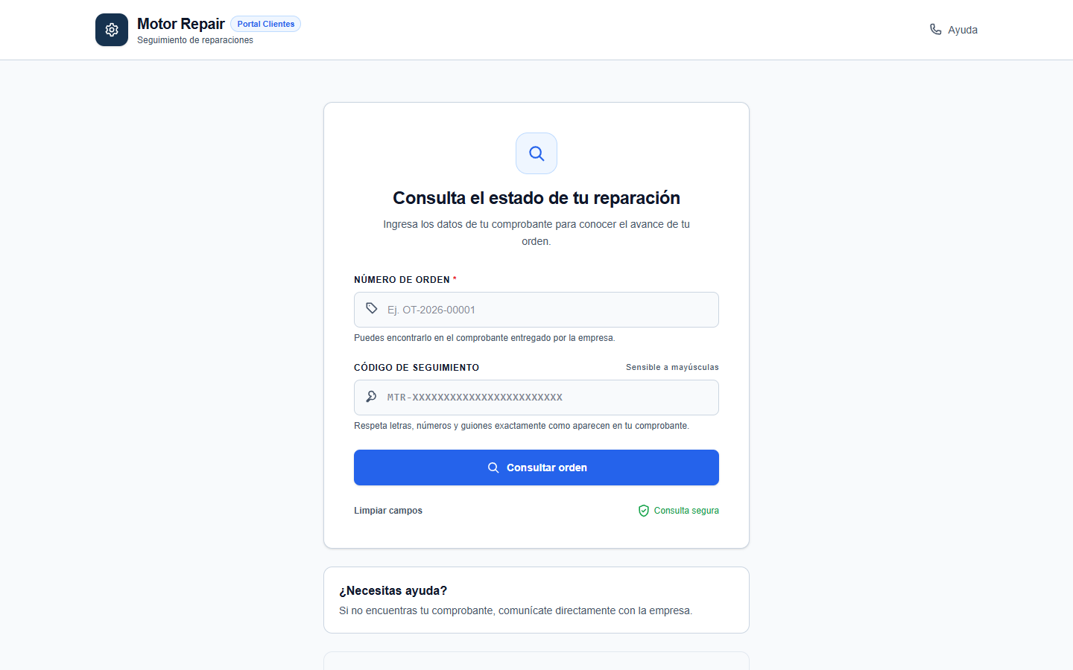
Figura 2: Portal de bienvenida y formulario público de consulta segura.
3.1. Campos del Formulario de Consulta
- 1. Número de Orden: Es el identificador correlativo único asignado a su motor al momento de su recepción (por ejemplo: OT-2026-00003). Se encuentra en la esquina superior de su comprobante impreso.
- 2. Código de Seguimiento: Clave alfanumérica de 28 caracteres generada de forma aleatoria y única para cada trabajo (por ejemplo: MTR-6576A14A1B4850973DD9AB3F). Este código actúa como su llave de privacidad para que ninguna persona ajena pueda ver el progreso de su motor.
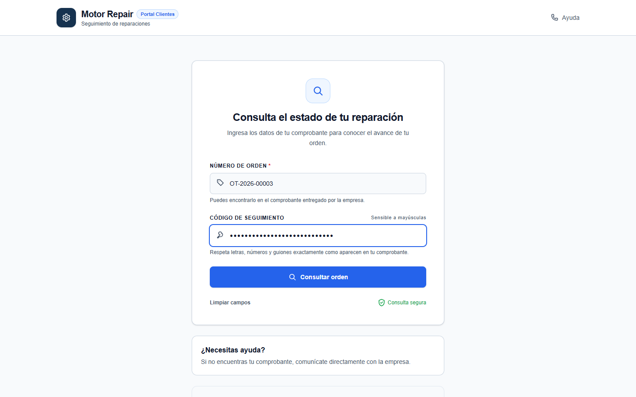
Figura 3: Formulario debidamente completado con Número de Orden y Código Privado.
3.2. Reglas Cruciales de Digitado
[ATENCIÓN CON MAYÚSCULAS] El código de seguimiento es SENSIBLE A MAYÚSCULAS Y MINÚSCULAS. Debe ingresarse exactamente como figura en el comprobante o mensaje recibido, respetando el prefijo 'MTR-', los números, guiones y letras mayúsculas.

- Botón 'Consultar orden': Al presionar este botón, el sistema valida las credenciales y carga inmediatamente la ficha técnica.
- Enlace 'Limpiar campos': Borra el contenido de ambos campos en caso de que desee corregir o ingresar un número diferente.
- Insignia 'Consulta segura': Garantiza que la conexión se realiza bajo protocolos cifrados SSL/TLS protegiendo su información.
Capítulo 4: Diagnóstico y Resolución de Errores de Consulta
Si por alguna razón el sistema no encuentra coincidencia entre la orden y el código ingresado, se desplegará una alerta preventiva de color rojo impidiendo el acceso a información no autorizada:
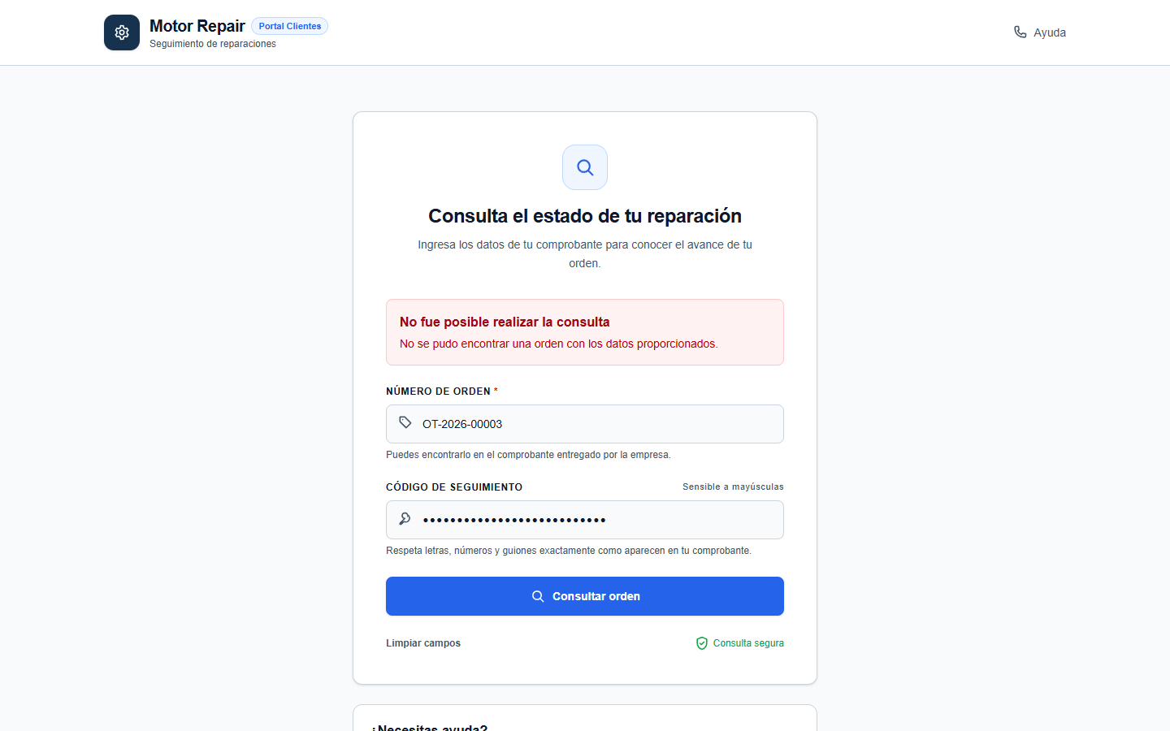
Figura 4: Alerta de seguridad por discrepancia en el código de seguimiento o número de orden.
4.1. Motivos Más Comunes del Error
- A. Error tipográfico al digitar: Confundir números con letras similares (ejemplo: el número cero '0' con la letra 'O', o el número uno '1' con la 'I').
- B. Formato incompleto: Omitir el prefijo obligatorio 'MTR-' o los guiones intermedios.
- C. Espacios invisibles: Espacios en blanco involuntarios al inicio o al final del texto al copiar y pegar.
- D. Orden pendiente de alta: El trabajo fue recién ingresado hace pocos minutos y aún se encuentra en cola de sincronización en recepción.
[SOPORTE AL CLIENTE] Si tras verificar minuciosamente su comprobante persiste el error, comuníquese con el taller al número de teléfono indicado al pie de página proporcionando su nombre y cédula para que recepción le reenvíe su código correcto.

Capítulo 5: Vista General de la Orden de Trabajo Consultada
Una vez validada la orden con éxito, el sistema despliega el cuadro de mando integral de la reparación. Esta pantalla se estructura de forma modular para que la lectura sea inmediata:
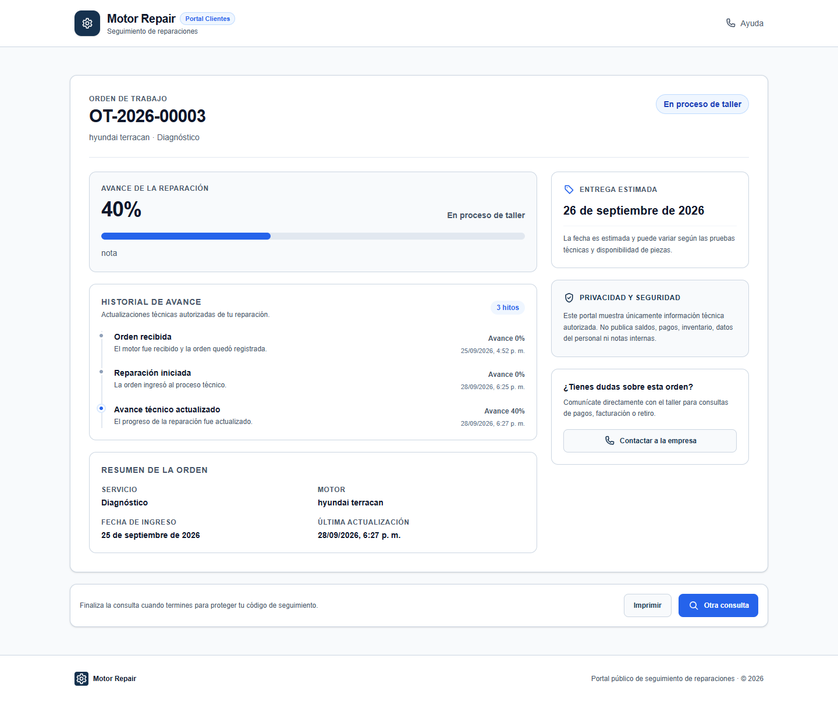
Figura 5: Vista general completa del estado y trazabilidad técnica de la orden de trabajo.
5.1. Encabezado de la Ficha Técnica
En la parte superior se identifican los atributos clave del servicio contratado:
- Código de Orden (Ej. OT-2026-00003): Identificador oficial de trazabilidad interna en taller.
- Resumen del Motor y Servicio: Identificación clara del vehículo o motor ingresado y el tipo de trabajo acordado (ejemplo: Diagnóstico, Rectificación Completa, Cambio de Empaques).
- Insignia de Estado Operativo: Etiqueta visual con código de color que resume el estado global.
5.2. Estados del Servicio y sus Significados
Estado Visual | Color Distintivo | Significado Operativo para el Cliente
Pendiente de iniciar | Amarillo / Ámbar | El motor ha sido recibido físicamente en bodega y está programado en cola de asignación técnica.
En proceso de taller | Azul Institucional | Los mecánicos y rectificadores están ejecutando activamente desarmes, mediciones, rectificaciones o ensambles.
Reparación finalizada | Verde Esmeralda | El trabajo mecánico ha concluido exitosamente, pasó control de calidad y está listo para retiro o facturación.
Orden cancelada | Gris Neutro | El servicio fue desestimado de común acuerdo con el cliente o por inviabilidad técnica del bloque de motor.

Capítulo 6: Interpretación del Avance Técnico y Barra de Progreso
La sección central izquierda contiene el módulo más importante para el seguimiento: el indicador de avance porcentual en tiempo real:
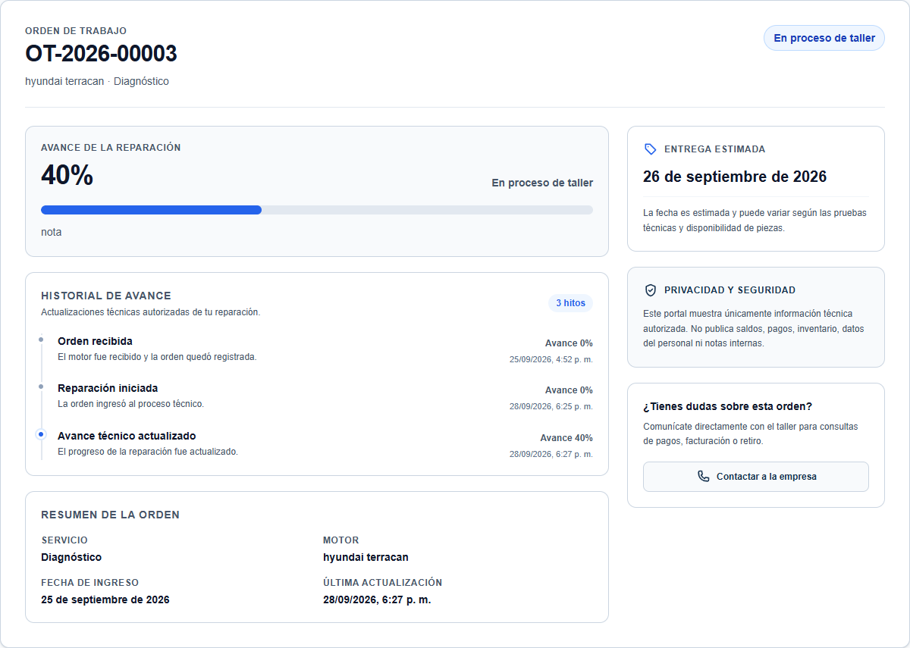
Figura 6: Indicador de avance porcentual (40%), barra dinámica y nota técnica autorizada.
6.1. ¿Cómo se Calcula el Porcentaje de Avance?
A diferencia de sistemas convencionales con porcentajes ficticios basados únicamente en días transcurridos, en este sistema el porcentaje es ACTUALIZADO DIRECTAMENTE POR EL MECÁNICO según las etapas técnicas completadas:
- Etapa 0% - 25%: Desarme inicial, lavado por inmersión y prueba hidráulica de fisuras.
- Etapa 25% - 60%: Rectificación de cigüeñal, barrenado de cilindros, cepillado de culata y ajuste de guías de válvula.
- Etapa 60% - 90%: Montaje de pistones, torques de biela y bancada, calibración de válvulas y sincronización de tiempo.
- Etapa 90% - 100%: Pruebas finales de compresión, torque de culata, sellado hermético y limpieza de entrega.
6.2. Notas y Observaciones Técnicas
Debajo de la barra se muestra la observación técnica emitida por el taller. Si no hubiese notas especiales, se indicará el mensaje estándar: 'La orden se encuentra en seguimiento técnico. Te notificaremos cualquier actualización relevante'.
Capítulo 7: Cronología e Historial de Hitos Técnicos (Timeline)
El portal cuenta con una línea de tiempo vertical que registra cada momento clave en la vida de la orden. Esto garantiza trazabilidad histórica inalterable:
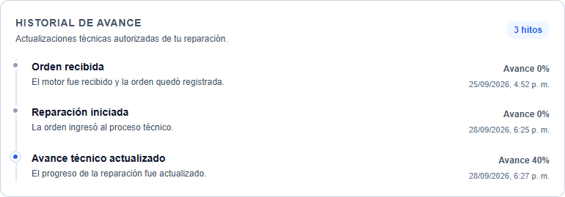
Figura 7: Historial cronológico de hitos técnicos con fecha, hora exacta y porcentaje registrado.
7.1. Estructura de Cada Hito en la Cronología
Cada hito en la lista contiene cuatro elementos informativos:
- 1. Título del Hito: Indica si es un hito de recepción, inicio de taller, avance técnico o finalización.
- 2. Mensaje Descriptivo: Explicación clara y accesible sobre el trabajo realizado hasta ese momento.
- 3. Porcentaje Registrado: Nivel de cumplimiento alcanzado tras ese evento (ejemplo: Avance 0%, Avance 40%).
- 4. Fecha y Hora Oficial: Estampa de tiempo exacta (ejemplo: '25/09/2026, 4:52 p. m.') generada por el servidor del sistema.
7.2. Indicador del Hito Más Reciente
El último hito registrado se destaca visualmente con un nodo azul brillante y un aro de pulsación, permitiendo al cliente identificar de inmediato la novedad más reciente sin tener que recorrer todo el historial.
Capítulo 8: Ficha de Resumen, Fechas Estimadas y Canales de Soporte
En la columna derecha y en la sección inferior se encuentran los paneles complementarios orientados al servicio al cliente y resolución de dudas:
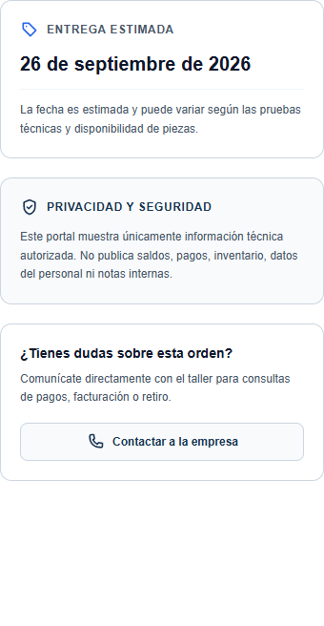
Figura 8: Tarjetas laterales con Resumen de la Orden, Entrega Estimada y Botón de Contacto Directo.
8.1. Tarjeta de Entrega Estimada
Muestra la fecha proyectada de entrega acordada en recepción. Es fundamental tener en cuenta la nota explicativa:
[FLEXIBILIDAD EN TIEMPOS] La fecha de entrega es ESTIMADA y puede variar según la disponibilidad de repuestos especiales (por ejemplo casquetería sobremedida o pistones de importación) y los resultados de las pruebas técnicas de banco.

8.2. Tarjeta de Privacidad y Seguridad
Recuerda al cliente que este portal está estrictamente acotado a información técnica. Si requiere estados de cuenta, facturación electrónica o cotizaciones adicionales, debe comunicarse directamente por los canales administrativos.
8.3. Botón de Enlace Telefónico Inmediato
El botón 'Contactar a la empresa' permite a los usuarios móviles llamar directamente a la línea oficial del taller con un solo clic, sin necesidad de anotar números en papel.
Capítulo 9: Acciones Finales: Impresión Oficial y Nueva Consulta
Al finalizar la revisión, el cliente dispone de herramientas prácticas ubicadas en la barra inferior de la pantalla:
Figura 9: Barra de herramientas para impresión física y retorno a nueva consulta.
9.1. Función de Impresión / Guardar en PDF
Al hacer clic en el botón 'Imprimir', el sistema activa la hoja de estilos de impresión profesional (`@media print`), la cual:
- Oculta elementos no imprimibles como menús, fondos de color y botones de acción.
- Optimiza los márgenes y tipografías para hojas tamaño Carta / A4.
- Permite guardar una copia en formato PDF o imprimir en papel físico como respaldo legal o técnico de la reparación.
9.2. Función 'Otra Consulta'
El botón 'Otra consulta' limpia la sesión de búsqueda actual y devuelve al cliente al formulario inicial. Es ideal para empresas de transporte, talleres mecánicos aliados o clientes que tienen dos o más motores ingresados simultáneamente.
[CONSEJO DE SEGURIDAD] Si consulta su orden desde una computadora pública (cibercafé, biblioteca o equipo compartido), utilice el botón 'Otra consulta' al terminar para evitar que terceros puedan ver el número de su orden.

Capítulo 10: Experiencia Móvil Optimizada en Smartphones y Tablets
El portal fue diseñado bajo la metodología 'Mobile-First' garantizando que la experiencia de uso en teléfonos celulares sea tan fluida y completa como en una computadora de escritorio:
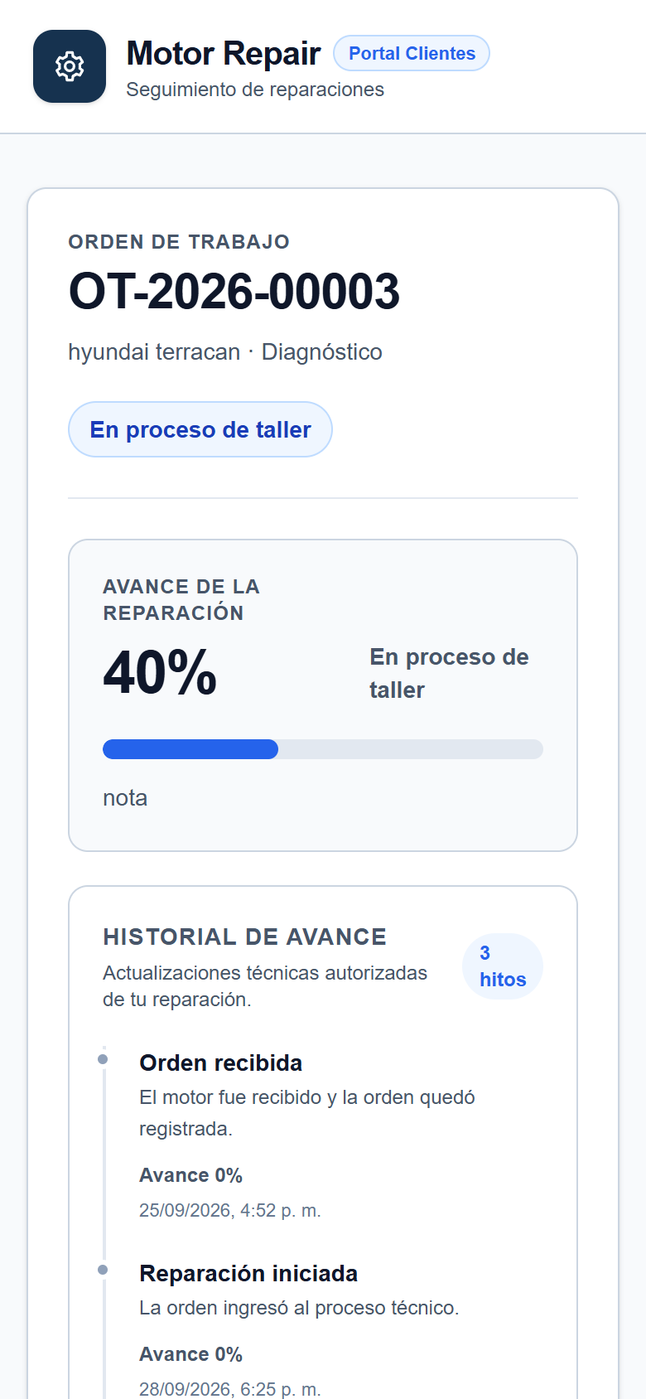
Figura 10: Vista adaptativa del portal en teléfono inteligente (smartphone).
10.1. Ventajas de la Versión Móvil
- Diseño Fluido: Toda la información se reorganiza en una sola columna vertical ergonómica, fácil de deslizar con el pulgar.
- Lectura Nítida: La barra de porcentaje y las etiquetas de estado se ajustan automáticamente a cualquier ancho de pantalla.
- Sin Instalaciones: No requiere descargar aplicaciones de tiendas como Google Play o Apple App Store, ahorrando espacio en la memoria del dispositivo.
- Disponibilidad 24/7: Permite consultar desde cualquier lugar: en la carretera, oficina o taller particular.
Capítulo 11: Preguntas Frecuentes del Cliente (FAQ)
1. ¿Por qué no puedo ver cuánto debo o los precios de los repuestos?
Por estrictas políticas de confidencialidad y protección de datos comerciales. La información financiera, facturas y saldos de caja se gestionan exclusivamente en el departamento administrativo para proteger su privacidad.
2. ¿Puedo reenviar el enlace o el código QR a mi chofer o mecánico de confianza?
Sí, totalmente. Cualquier persona que posea el número de orden y el código de seguimiento podrá ver el estado del motor. Es una excelente herramienta para que dueños de flotas deleguen el seguimiento a sus colaboradores.
3. ¿Qué hago si extravié el comprobante con mi código de seguimiento?
Debe comunicarse de inmediato con la recepción del taller o presentarse con su documento de identificación. Tras verificar que usted es el titular registrado, el personal le reenviará el código por WhatsApp o correo oficial.
4. ¿Con qué frecuencia se actualiza el porcentaje de avance?
El porcentaje se actualiza en tiempo real en cuanto el técnico mecánico reporta un avance o cambio de fase en su panel de taller. En cuanto el motor pase a 'Reparación finalizada', usted lo verá reflejado al instante.
5. ¿El portal me enviará mensajes cuando mi motor esté listo?
El portal le permite consultar en cualquier momento, pero adicionalmente el taller cuenta con servicio de notificación automática vía WhatsApp cuando su orden alcance el 100% de finalización.
Capítulo 12: Directorio de Atención y Asistencia al Cliente
Para cualquier consulta técnica adicional, cotizaciones complementarias o coordinación de retiro de su motor, ponemos a su entera disposición nuestros canales oficiales:
Área de Atención al Cliente y Recepción: | PBX: +502 2222-0000 / WhatsApp: +502 5555-0000
Horario de Atención en Taller: | Lunes a Viernes de 7:30 a 17:30 hrs | Sábados de 8:00 a 12:30 hrs
Área de Facturación y Cobros (Caja): | caja@reconstruccionmotores.com
Ubicación de Planta y Bodega de Motores: | Zona Industrial Automotriz, Calzada Principal
Portal Web Oficial de Seguimiento: | https://sistema-motores-frontend.vercel.app/seguimiento
Gracias por confiar en nuestros servicios profesionales de rectificación y reconstrucción de motores.

